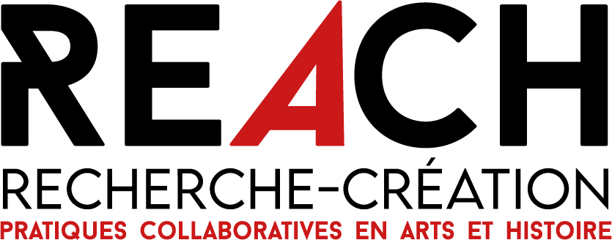

PROGRAMME THÉMATIQUE
DE LA GRADUATE SCHOOL UGA (GS@UGA)

LIVRET ÉTUDIANT M1 2021/2022

En partenariat avec :

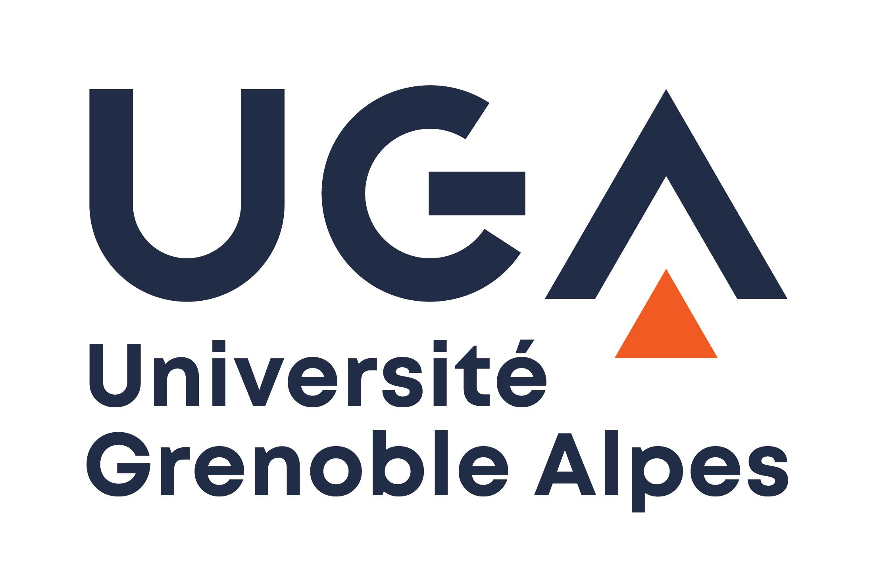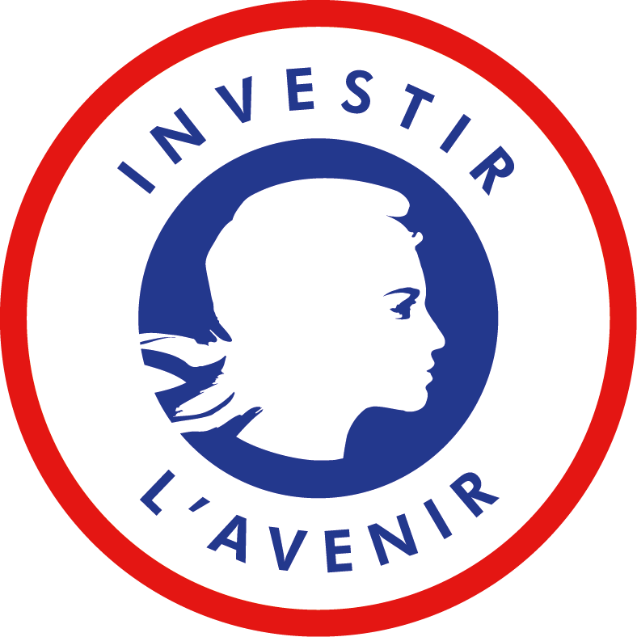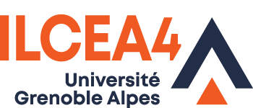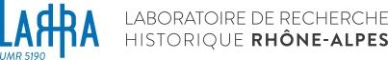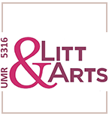

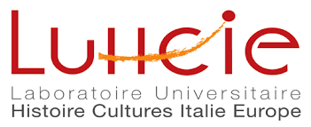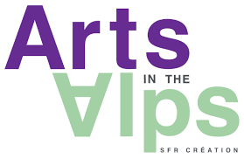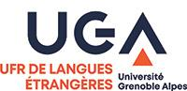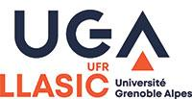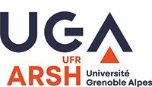

Ce projet bénéficie d'une aide de l’État gérée par l'Agence nationale de la recherche au titre du programme d’investissements d’avenir portant la référence ANR-20-SFRI-0007.

SOMMAIRE

L’Université Grenoble-Alpes - La GS@UGA --------------- p. 3
Le programme REACH ----------------------------------------- p. 4
REACH 2021/2022 – 1e année ----------------------------- p. 6
Semaine d’intégration ----------------------------------------- p. 7
Cours Approches méthodologiques -------------------------- p. 9
Atelier Traces sonores ----------------------------------------- p. 10
Conférences ---------------------------------------------------- p. 11
Ecole thématique ----------------------------------------------- p.14
Projet et structures d’appui ----------------------------------- p. 15
Intervenants : enseignants-chercheurs et extérieurs ------- p. 21
Contacts Scolarité et Référents REACH par master ------- p. 26
Informations pratiques ---------------------------------------- p. 28

L’UNIVERSITÉ GRENOBLE-ALPES
LA GS@UGA

Pluridisciplinaire et ouverte sur l'international, l’Université Grenoble-Alpes rassemble les forces de l’enseignement supérieur public de Grenoble et Valence. En association avec les organismes nationaux de recherche et les grands instruments internationaux présents sur son territoire, elle construit une politique de recherche et d’innovation à l’échelle mondiale. Elle accueille 55 000 étudiants dont 8 500 étudiants internationaux et compte 6 700 personnels. Localisée principalement dans l'agglomération grenobloise et dans la ville de Valence, l’Université Grenoble-Alpes est implantée sur 12 sites géographiques, des Alpes à la Drôme-Ardèche.

Avec la Graduate school UGA (GS@UGA), un programme structurant et transdisciplinaire préparant les étudiants français et internationaux, pendant les deux années de master, à la recherche en doctorat ou à l’insertion professionnelle directe, l’UGA a pour objectif de répondre aux enjeux scientifiques et sociétaux de demain en structurant la formation par la recherche. La GS@UGA, c’est :

- 15 programmes thématiques de niveau master (75 parcours de master concernés) qui s’ancrent en 3e année de licence et se poursuivent en doctorat (13 écoles doctorales impliquées) ou conduisent à une insertion professionnelle directe,
- Des enseignements communs structurants au sein de chaque programme thématique (6 ECTS a minima par année),
- Des évènements d’intégration et des évènements thématiques,
- Des projets étudiants inter-programmes contribuant au sentiment d’appartenance à GS@UGA, en complément des initiatives propres à chaque programme,
- Des bourses pour attirer les meilleurs étudiants internationaux,
- Des financements pour permettre aux étudiants de découvrir le monde de la recherche dans le cadre de stage en laboratoire,
- Des chercheurs étrangers invités.

https://www.univ-grenoble-alpes.fr/universite/ambition-et-strategie/la-graduate-school/la-graduate-school-gs-uga-900243.kjsp

LE PROGRAMME REACH

REACH est l’un des 15 programmes thématiques de formation à la recherche de la GS@UGA accueillant des étudiants à partir du niveau master 1.
Le programme REACH est une formation sélective qui vise à attirer des étudiants français et étrangers désirant devenir chercheurs pour les former à la recherche en création. REACH offre un rapprochement disciplinaire inédit entre arts, histoire, lettres et langues. La formation, conçue comme une mineure, complète les masters existants par des formes expérimentales de travail collaboratif (expositions, films, performances, musées numériques, écritures créatives…) qui enrichiront la circulation des savoirs et savoir-faire entre université et société. Les formations sont dispensées en anglais et en français.
REACH regroupe dans une mineure des étudiants issus de 5 mentions de masters comprenant 14 parcours en Sciences Humaines et Sociales (SHS) de l’UGA :

MENTION ARTS, LETTRES, CIVILISATIONS (ALC)
Parcours littérature critique et création
Parcours comparatisme, imaginaire et socio-anthropologie
Parcours sciences de l’antiquité

MENTION CRÉATION ARTISTIQUE
Parcours arts de la scène
Parcours études cinématographiques

MENTION HISTOIRE
Parcours histoire culturelle, politique et des échanges internationaux du Moyen Age à nos jours
Parcours histoire appliquée : société, environnement, territoires
Parcours sciences de l’antiquité

MENTION HISTOIRE DE L’ART
Parcours histoire, technique et théorie des arts visuels
Parcours Musées, Expositions, Patrimoines
Parcours sciences de l’antiquité

MENTION LANGUES, LITTÉRATURES, CIVILISATIONS ÉTRANGÈRES ET RÉGIONALES (LLCER)
Parcours études hispaniques
Parcours études italiennes
Parcours études anglophones

REACH s’appuie à l’UGA sur quatre laboratoires : ILCEA4 (Institut des Langues et Cultures d’Europe, Amérique, Afrique, Asie et Australie), UMR 5190 LARHRA (Laboratoire de Recherche Historique Rhône-Alpes), UMR 5316 LITT&ARTS (Arts et pratiques du texte, de l’image, de l’écran et de la scène), LUHCIE (Laboratoire Universitaire Histoire Cultures Italie Europe); une Structure Fédérative de Recherche : la SFR Création, Arts in the Alps ; trois UFR (Unité de Formation et de Recherche) : LE (Langues Étrangères), LLASIC (Langage, Lettres, Arts du Spectacle, Information et Communication), ARSH (Arts et Sciences Humaines) ; les Cross Disciplinary Programs de l’IDEX Patrimalp et Performance Lab ; deux écoles doctorales : ED LLSH (Langues, Littératures et Sciences Humaines), ED SHPT (Sciences de l’Homme, du Politique et du Territoire) ; un partenariat local avec l’ESAD (École Supérieure d'Art et Design •Grenoble •Valence) et de nombreux partenariats avec des universités étrangères, et dispose de la MaCI (Maison de la Création et de l’Innovation), un nouveau bâtiment ouvert en 2020 et conçu pour articuler formation et recherche.

Pour 2021 et 2022, la mineure REACH aura pour thématique ET APRÈS ? LA FABRIQUE DE L’AVENIR.
Quelle réponse les arts et la culture peuvent-ils apporter aux grandes interrogations qui nous sont posées dans ce monde d’après, dans lequel il nous semble si difficile de nous projeter. « La culture étant le lien social lui-même » comme le déclarait Edgar Morin, quel élan peut-elle donner à ce destin commun vers lequel nous nous dirigeons et sous quelles formes ?
La nouvelle mineure REACH portera sur la façon dont les arts rendent sensible la nouvelle situation terrestre au regard de l’humanité et interrogera les formes artistiques et critiques qui nous permettent de penser l’avenir. Ce travail de recherche en création prendra corps, sous la forme d’une réalisation collective des étudiants en fin de seconde année, qui mettra en récit, symbolisera et questionnera les enjeux écologiques, socio-économiques, migratoires, et démocratiques, par des pratiques interartistiques impliquant le corps, la voix, l’écrit, la mise en scène, image et en son…

REACH 2021/2022 – 1E ANNÉE

SEMESTRE 7

Semaine d’intégration (du 13 au 17 septembre 2021)
Vendredi après-midi (13h30 - 18h30)
- Cours Approche méthodologique
- Atelier Traces sonores
- Jeudi soir (18h - 20h) : 3 conférences en 2021

SEMESTRE 8

Ecole thématique REACH (du 10 au 14 janvier 2022)
- Matin : Table-ronde, workshops, conférences - Amphithéâtre et/ou C5
- Après-midi : Ateliers avec Cariad Astles - Salles 205 à 207
Jeudi soir (18h - 20h) : 2 conférences en 2022

SEMAINE D’INTÉGRATION DU 13 AU 17 SEPTEMBRE 2021

LUNDI  Référentes : Gretchen Schiller, Sonia Kerfa | 8h30 | Lieu de vie | Petit-déjeuner
 | 9h-10h | C5 | Introduction REACH - Intervenantes : G. Schiller, S. Kerfa
 | 10h-12h30 | C5 | Séminaire Qu’est-ce que la recherche en création ? Introduction aux enjeux de la recherche en création, histoire, géographie, termes, méthodes, ressources…  Intervenante : G. Schiller
 | 12h30 | Lieu de vie | Pause déjeuner
 | 14h-16h30 | C5 | Atelier Narrative4 - Ma première création  Intervenante : Marie Mianowski et Roisin Lee (doctorante en philosophie politique)
MARDI  Référente : G. Schiller | 8h30 | Lieu de vie | Petit-déjeuner
 | 9h-10h | C5 | Recueil des objectifs et attentes des étudiants vis-à-vis de REACH
 | 10h-13h30 | Hors MACI  Grenoble | Musée de l’Ancien Evêché : Histoire de savoir(s). L’université Grenoble Alpes (1339- 2021)  https://musees.isere.fr/expo/musee-de-lancien-eveche-histoire-de-savoirs-luniversite-grenoble-alpes-1339-2021  2 rue Très-Cloitres - Grenoble - Horaires d’ouverture 9h-18h - Gratuit  Accès : tram ligne B et bus ligne 16 arrêt Notre-Dame Musée
 | 13h30 |  | Pause déjeuner
 | 15h-17h | Hors MACI  Grenoble | MC2 : Maison de la Culture - Biennale de Venise  https://www.mc2grenoble.fr  4 rue Paul Claudel - Grenoble - Horaires des séances : 14h, 15h ou 16h  Accès : tram ligne A - arrêt MC2 : Maison de la Culture
MERCREDI  Référente : S. Kerfa | 8h30 | Lieu de vie | Petit-déjeuner
 | 10h30-13h30 | Salles 206, 207 et campus | Projet scénographique : Déambulation guidée sur le campus  Intervenante : Marion Lyonnais
 | 13h30-14h30 | Lieu de vie | Pause déjeuner
 | 14h30-17h30 | Salles 206, 207 et campus | Projet scénographique : Déambulation guidée sur le campus  Intervenante : Marion Lyonnais
JEUDI  Référente : G. Schiller | 8h30 | Lieu de vie | Petit-déjeuner
 | 9h-12h20 | Amphi, C5, salle Cinéma | Colloque européen RESCAM^{(*)} La recherche en création et ses différentes temporalités – Conférences - Cf. programme RESCAM
 | 12h20-14h | Lieu de vie | Pause déjeuner
 | 14h-19h10 | Amphi, C5 | Colloque européen RESCAM - Conférences
VENDREDI  Référente : G. Schiller | 8h30 | Lieu de vie | Petit-déjeuner
 | 9h-12h30 | Amphi, C5 | Colloque européen RESCAM - Conférences
 | 12h30-14h | Lieu de vie | Pause déjeuner
 | 14h-17h50 | Amphi, C5 | Colloque européen RESCAM - Conférences
 | 18h | Lieu de vie | Mot de clôture, suivi d’un cocktail

* RESCAM : Réseau interuniversitaire d’écoles doctorales Création, Arts et Média, fédérant depuis 2011, 18 écoles doctorales en France. Ce sont ainsi environ 4 000 doctorants et un millier d’enseignants chercheurs qui se voient ouvert un réseau étendu pour développer, diffuser et valoriser la recherche en Arts et Médias.

COURS APPROCHES MÉTHODOLOGIQUES

Intervenant(e)s : Anne Cayuela, Laurent Demanze, Delphine Gleizes, Marion Lyonnais, Gretchen Schiller

SEMESTRE 7 – 24 HEURES – 3 ECTS

Description : Initiation des étudiant(es) aux méthodes de la recherche en création et en performance as research (PAR) et practice as research développées depuis les années 1990.
Objectif : Le cours s’appuiera sur le glossaire pluridisciplinaire de la recherche en création développé par le CDP Performance Lab en approfondissant les enjeux épistémologiques et méthodologiques de la recherche en création en pratiques artistiques. Les étudiants travailleront aussi sur des textes pour préparer l’atelier Traces sonores.

Compétences visées :
- Acquérir des connaissances historiques de la recherche en création depuis les années 1990,
- Être capable de mieux saisir les approches réflexives et la terminologie de la recherche en création,
- Savoir Analyser des cas d’études en recherche en création.
Évaluation : Écrite et/ou orale

ATELIER TRACES SONORES

Intervenant(e)s : Benoît Chabert d’Hières, Delphine Gleizes, Anne Cayuela, Laurent Demanze

SEMESTRE 7 – 24 HEURES – 3 ECTS

Description : Il s’agit d’initier les étudiant(es) aux outils pratiques en lien avec la réalisation de leur projet de création. Les ateliers permettront aux étudiants d’appréhender des outils de création dans le domaine du son.
Objectifs : Initier les étudiants aux savoir-faire des pratiques artistiques par des ateliers de création collective.
Compétences visées :
- Acquérir des connaissances techniques et pratiques en créations artistique collective,
- Être capable de développer et faire évoluer sa pratique individuelle pendant l’atelier.
Évaluation : Création issue de l’atelier et/ou présentation orale.

CONFÉRENCES 2021/2022

JEUDI 23 SEPTEMBRE - SALLE LIVE ARTS LAB C5 - IKBAL ZALILA

Ikbal Zalila est titulaire d’un doctorat en Arts et Sciences de l’art de l’Université Paris I-Sorbonne, consacré aux mises en scène du politique dans les actualités cinématographiques entre 1956 et 1970. Ses deux principaux axes de recherche sont désormais la problématique « cinéma et histoire » et les formalismes dans le cinéma arabe. Il s’intéresse particulièrement au cinéma algérien (Tariq Teguia et Marimane Mari). Il est professeur d'esthétique de cinéma, d'analyse filmique et de cinéma documentaire à l'Université de la Manouba (Tunis) et ancien directeur artistique des Journées Cinématographiques de Carthage. Acteur important de la vie culturelle tunisienne, il préside l'Association Tunisienne pour la Promotion de la Critique Cinématographique (ATPCC). Il est directeur artistique du festival de cinéma de Gabès.

JEUDI 14 OCTOBRE - AMPHITHÉÂTRE - JORGE LÉON

Jorge León enseigne le cinéma à Bruxelles (INSAS). Cinéaste et metteur en scène de théâtre, il a collaboré en tant que photographe et vidéaste à de nombreux projets artistiques avec, entre autres, Éric Pauwels, Wim Vandekeybus, Thierry De Mey, Xavier Lukomski, Olga de Soto, Ana Torfs, Meg Stuart… Il a réalisé De Sable et de Ciment (2003), Vous êtes Ici (2006), Between Two Chairs (2007). Ses films plus récents 10 Min. (2009), Vous êtes Servis (2010) et Mitra (2018) sont largement diffusés dans les festivals internationaux et furent couronnés de prix à diverses occasions. Before we go dont la première a eu lieu au FIDMarseille 2014 est lauréat de nombreux prix dont le prix du meilleur documentaire SACD/SCAM 2014, le prix FIPRESCI de la critique internationale au Festival IndieLisboa 2015 et les Étoiles de la SCAM 2015. Avec Mitra, présenté aux au FID, aux Etats Généraux du film documentaire ou encore à Leipzig, il signe un « ciné-opéra documentaire ». Alors qu’il envisage sa démarche documentaire en lien avec la mise en scène théâtrale, l’originalité de ses approches l’amène à intervenir régulièrement sur les processus de fabrication complexes (décors, objets, récits, compositions…) de ses films et autour d’enjeux de recherche sur la création. En 2019, Jorge Léon reçoit la Bourse de Recherche Artistique (FRART) décernée en Belgique par le FNRS. Membre de l’équipe artistique du SIC (Sound&Image Culture, il enseigne à l’INSAS.

JEUDI 28 OCTOBRE - AMPHITHÉÂTRE - CARRIE NOLAND

Carrie Noland est professeure de littérature comparée à l'université de Californie, Irvine. Ses recherches portent sur la poésie et la poétique modernistes, la phénoménologie, la danse, les études sur la performance et la théorie postcoloniale. Elle est l’auteur de quatre ouvrages : Poetry at Stake: Lyric Aesthetics and the Challenge of Technology (Princeton, 1999), Agency and Embodiment: Performing Gestures/Producing Culture (Harvard, 2009), Voices of Negritude in Modernist Print (Columbia, 2015), et, très récemment, Merce Cunningham: After the Arbitrary (Chicago, 2019). Elle a d'ailleurs publié de nombreux articles sur les mouvements d’avant-garde du 20e siècle et a co-édité deux collections interdisciplinaires : Diasporic Avant-Gardes: Experimental Poetics and Cultural Displacement (Palgrave) avec Barrett Watten et Migrations of Gesture (Minnesota) avec l’anthropologue Sally Ann Ness.

JEUDI 9 DÉCEMBRE - SALLE LIVE ARTS LAB C5 - CAROLINA RITO

Carolina Rito est professeure de recherche sur les pratiques créatives au centre de recherche sur les arts, la mémoire et les communautés (CAMC) de l'université de Coventry. Elle dirige le volet de recherche sur les pratiques critiques du centre. Chercheuse et conservatrice, elle explore la conservation en tant que pratique d'investigation, en développant la recherche basée sur la pratique dans les domaines de la conservation, des arts visuels, des cultures visuelles et des études culturelles. Elle est la co-éditrice de Institution as Praxis - New Curatorial Directions for Collaborative Research (Sternberg, 2020), Architectures of Education (e-flux Architecture, 2020), et FABRICATING PUBLICS : the dissemination of culture in the post-truth era (Open Humanities Press, à paraître). Elle est rédactrice des numéros "On Translations" (2018) et "Critical Pedagogies" (2019) (The Contemporary Journal). De 2017 à 2019, elle a été responsable des programmes publics et de la recherche à Nottingham Contemporary, dirigeant la stratégie de recherche de l'institution avec les universités de Nottingham Trent et de Nottingham. Elle est titulaire d'un doctorat en conservation/connaissance de Goldsmiths, Université de Londres, où elle a enseigné de 2014 à 2016.
https://carolinarito.com

JEUDI 3 MARS 2022 - AMPHITHÉÂTRE - MIEKE BAL

Mieke Bal est théoricienne et critique culturelle, artiste vidéo et professeure à l'Académie royale des arts et des sciences des Pays-Bas (KNAW), 2005-2011. Basée à l'École d'analyse culturelle d'Amsterdam (ASCA), Université d'Amsterdam, ses domaines d'intérêt vont de l'antiquité biblique et classique au XVIIe siècle à l'art contemporain et à la littérature moderne, au féminisme et à la culture migratoire. Ses nombreuses publications incluent A Mieke Bal Reader (2006), Traveling Concepts in the Humanities (2002) et Narratology (4e édition 2017). Sa vision de l'analyse interdisciplinaire en sciences humaines et sociales s'exprime dans le profil de ce qu'elle a appelé « l'analyse culturelle », la base de l'ASCA. Elle est également vidéaste. Ses documentaires sur la migration exposés internationalement incluent Separations, State of Suspension, Becoming Vera et l'installation Nothing is Missing. Ils font partie du collectif Cinema Suitcase. Avec Michelle Williams Gamaker, elle a réalisé le long métrage A Long History of Madness, une fiction théorique sur la folie et des expositions associées (2012). Son projet suivant, Madame B : Explorations in Emotional Capitalism, également avec M. Williams Gamaker, est exposé dans le monde entier. Elle vient de terminer un long métrage et une installation avec 5 écrans sur René Descartes et la fin malheureuse de son amitié avec la reine Kristina de Suède. Elle est aussi parfois commissaire indépendante. Son exposition co-commissaire 2MOVE a voyagé dans quatre pays. En 2017, elle a organisé une exposition pour le musée Munch à Oslo.
http://www.miekebal.org

ÉCOLE THÉMATIQUE REACH DU 10 AU 14 JANVIER 2022

L’école thématique vise à apporter un cadre théorique et pratique en écho aux formations dispensées dans les cours Approches méthodologiques, et Traces Sonores en vue de l’exposition finale en M2.
Les étudiants seront amenés à réfléchir sur la problématique : comment articuler démarche réflexive et recherche-création en s’appuyant sur la thématique des ruines (ruines pouvant aussi signifier crises, traces) qui permettent en plongeant dans le passé de penser le futur.

Matins :
- J1 : brainstorming et table-ronde sur le mot « ruine » et les termes connexes (effondrement, extinction…) avec des intervenants de différents domaines (architecture, histoire, linguistique, littérature, philosophie), et sur des questions telles que « Qui décide de donner le statut de ruine ? », « Comment entretient-on une ruine ? »…
- J2 : matinée consacrée au cinéma, à la littérature
- J3 à J5 : conférences avec intervenants extérieurs

Après-midi : ateliers Exploration des effets des structures en ruine et des traces archéologiques par le biais de la marionnette avec Cariad Astles.

Soirées (événements culturels, à venir)

PROJETS ET STRUCTURES D’APPUI
LES UNITÉS DE FORMATION ET DE RECHERCHE (UFR)
LE (Langues Étrangères)
https://langues-etrangeres.univ-grenoble-alpes.fr
L’UFR LE accueille chaque année plus de 2 500 étudiants et a pour vocation principale l’enseignement et la recherche en Langues étrangères appliquées (LEA) ainsi qu'en Langues, littératures et civilisations étrangères et régionales (LLCER). Son offre de formation, assurée dans huit langues (allemand, anglais, arabe, chinois, espagnol, italien, japonais, russe), alliées à un parcours pré-professionnalisant permet de débuter et/ou de poursuivre l’étude de l’une ou de plusieurs de ces langues tout en développant des aptitudes méthodologiques et des connaissances culturelles et interculturelles exigées dans des métiers aussi divers que ceux de l’enseignement, du patrimoine, du tourisme, de la traduction, de la négociation en commerce international ou de la coopération internationale. L’UFR LE offre des possibilités d’études à l’étranger au sein d’universités partenaires de l’UGA dans le cadre du programme Erasmus+ ou de partenariats spécifiques. Les activités scientifiques développées par l’ILCEA4, rattaché à l’UFR, permettent aux étudiants de se familiariser avec la recherche dans les langues, les littératures, les civilisations et les arts d’aires géographiques variées.
LLASIC (Langage, Lettres, Arts du Spectacle, Information et Communication)
https://llasic.univ-grenoble-alpes.fr/
L'UFR LLASIC est une composante littéraire qui conjugue humanités traditionnelles et humanités nouvelles autour de trois axes scientifiques : Édition critique, édition numérique, constitution de corpus, Création et médiation, et Cultures et technologies. Elle assure sur le campus de Saint-Martin-d'Hères des formations dans les domaines des Lettres, Sciences du langage et Arts du spectacle. Elle propose un parcours Français langue étrangère et seconde (FLES) à distance. A l’Institut de la Communication et des Médias (ICM) à Echirolles, elle propose différents parcours du master Information-Communication. Des formations en licence sont également dispensées à Valence (Parcours Arts du spectacle, Lettres modernes ou classiques). Elle a élaboré des conventions de partenariats avec plusieurs structures dont le CNED pour l’enseignement à distance, le conservatoire pour les enseignements en Arts du spectacle, Ardèche Images pour le master Documentaire de création, l’IEP de Grenoble pour le master Journalisme, GEM pour un parcours de licence de lettres, Mediat pour un parcours de lettres.
ARSH (Arts et Sciences Humaines)
https://arsh.univ-grenoble-alpes.fr
Entre la transmission du patrimoine et l'ouverture au monde contemporain, l'UFR ARH favorise l'interdisciplinarité, au carrefour de nombreuses spécialités différentes et complémentaires : histoire, histoire de l'art, archéologie, philosophie, musique, géographie sociale. Elle offre un large choix de formations : licences générales (histoire, histoire de l’art et archéologie, musicologie, philosophie et sciences humaines appliquées), doubles licences (histoire de l’art et archéologie/lettres modernes ou classiques, philosophie/lettres modernes ou classiques et musicologie/sciences), masters (histoire, histoire de l’art et philosophie) et doctorats. Elle propose également un diplôme universitaire de niveau master en philosophie (Philopolis) et prépare aux concours de l’enseignement secondaire et supérieur (histoire-géographie, éducation musicale et chant choral, philosophie).
LES LABORATOIRES
ILCEA4 (Institut des Langues et Cultures d’Europe, Amérique, Afrique, Asie et Australie)
https://ilcea4.univ-grenoble-alpes.fr
Les projets de recherche de l'ILCEA4, du Moyen-Âge à nos jours, portent sur les littératures, les études culturelles et intermédiales, les civilisations et les cultures et des problématiques à la croisée des études littéraires et civilisationnelles, la constitution de corpus, le rapport entre humanités et numérique, les langues, discours et cultures de spécialité et la traduction spécialisée. Il regroupe au sein de ses équipes les recherches de spécialistes des domaines anglophone, germanique, hispanique, slave, oriental ainsi que de la traduction spécialisée et des langues de spécialité. Aux projets spécifiques des équipes internes s'ajoutent quatre axes de recherche transversaux stratégiques définis en fonction de thématiques communes permettant à chaque fois une coopération des chercheurs de plusieurs langues : Création culturelle et territoire(s), Migrations, frontières et relations internationales, Politique, discours, innovation et Médiation, lexicologie, traduction, domaines spécialisés.
UMR 5190 LARHRA (Laboratoire de Recherche Historique Rhône-Alpes)
http://larhra.ish-lyon.cnrs.fr
Le LARHRA regroupe des chercheurs des universités Lumière-Lyon 2, Jean Moulin-Lyon 3, Grenoble-Alpes et de l'ENS de Lyon. Il est spécialisé en histoire et en histoire de l'art, pour les périodes moderne et contemporaine et couvre des aires géographiques et thématiques diverses, de l'Amérique Latine au Maghreb et au Proche-Orient, en passant par la France et l'Europe occidentale au sens large : de l'histoire de l'entreprise à l'Inquisition, des mobilités urbaines aux études de genre, de l'architecture aux arts décoratifs, des savoirs médicaux à l'enseignement technique, du territoire et de l'environnement aux syncrétismes religieux, des constructions mémorielles et patrimoniales aux médias contemporains, etc. Il participe aux renouvellements méthodologiques de la recherche historique induits par le développement des technologies numériques, en centrant sa recherche dans ce domaine sur la structuration et la modélisation de la donnée, en conformité aux principes FAIR (Findable, Accessible, Interoperable, Reusable).
UMR 5316 LITT&ARTS (Arts et pratiques du texte, de l’image, de l’écran et de la scène)
https://litt-arts.univ-grenoble-alpes.fr
L’UMR Litt&Arts regroupe des enseignants-chercheurs travaillant dans tous les domaines des littératures, anciennes et modernes, françaises et comparées, de la didactique littéraire, de la sociologie de l’art, de l’anthropologie de l’imaginaire, des humanités numériques et des arts de la scène et des écrans.
Un de ses objectifs fondamentaux est de problématiser ce que « littéraire » signifie en ce 21e siècle où la littérature prend tant de voies différentes. Un autre enjeu est d’intégrer une réflexion sur les pratiques d’actualisation et les techniques d’interprétation à l’œuvre dans nos rapports au texte, à l’image, à l’écran et à la scène. Litt&Arts a pour ambition scientifique de multiplier les croisements féconds entre études littéraires et arts de la scène et de l’écran, par deux voies principales : (1) la « convergence numérique », qui permet de traiter de façon nouvelle les textes mais aussi les images, les voix, les gestes, (2) la recherche-création appuyée sur la Maison de la Création et de l’Innovation et ses équipements spécifiques.

LUHCIE (Laboratoire Universitaire Histoire Cultures Italie Europe)
https://luhcie.univ-grenoble-alpes.fr
Le LUHCIE réunit des historiens, des historiens de l’art, des musicologues et des spécialistes de la langue, de la littérature et de la civilisation italiennes. Il est engagé dans de nombreux programmes de recherche concernant l’histoire, l’histoire de l’art, la musicologie, la littérature, l’image, le patrimoine, le politique, la culture, la traduction et les humanités numériques. Quatre axes structurent ces programmes : Circulations, transferts, frontières, Écritures, objets, formes de communication, Savoirs, croyances, sciences et Territoires, pratiques et discours politiques. Il possède un fonds documentaire de plus de 6000 ouvrages et d’une cinquantaine de revues françaises et italiennes. Sa politique éditoriale se traduit par le soutien à de nombreuses publications, dont les Cahiers d’études italiennes et la collection Italie plurielle (UGA éditions).
STRUCTURE FÉDÉRATIVE DE RECHERCHE
La SFR CREATION, ARTS IN THE ALPS
http://maisondelacreation.univ-grenoble-alpes.fr, https://www.arts-in-the-alps.com
La SFR Création est dédiée au développement de nouvelles pratiques et expérimentations en recherche-création. Sa ligne scientifique s’articule autour de cinq axes : l'expérimentation de nouveaux langages, formes et pratiques de la création ; l'analyse des processus et des pratiques de création ; l'étude historique et temporelle de la création ; l'observation et la critique des enjeux socio-culturels des pratiques artistiques et de l''industrie culturelle ; la réflexion sur la dimension territoriale et politique de la création. Elle coordonne les activités de 13 laboratoires de recherche en arts, lettres, langues et sciences humaines et sociales. Elle participe au développement de synergies interdisciplinaires entre théorie et pratique ainsi que recherche et formation. La portée fédératrice de la structure permet la mise en place de partenariats et collaborations avec des acteurs socio-économiques, culturels et artistiques du bassin grenoblois ainsi qu’à l’échelle nationale et internationale. La SFR Création se définit avant tout comme une pépinière de projets dont elle encourage les visions innovantes, participe à leur production et favorise leur valorisation.

LES CROSS DISCIPLINARY PROGRAMS (PROJETS IDEX)
PATRIMALP
https://patrimalp.univ-grenoble-alpes.fr
Le projet Patrimalp cherche à faire progresser approche et connaissance scientifiques du patrimoine culturel matériel, afin d’en assurer la pérennité, la valorisation et la diffusion dans la société contemporaine. Il s'inscrit dans la politique promue par le conseil et le parlement européens de valorisation du patrimoine culturel établissant pour la première fois en 2018 une Année européenne du patrimoine culturel. Porté par des membres des laboratoires de l’UGA, en sciences humaines, géosciences, ingénierie numérique, sciences des matériaux, et en lien étroit avec les acteurs du patrimoine et de la vie culturelle, conservateurs et restaurateurs-conservateurs, Patrimalp vise au développement d’une science interdisciplinaire nouvelle : la Science du patrimoine, en étudiant des objets patrimoniaux (= artefact, objet issu de main d’homme) datés du Néolithique à l’époque préindustrielle, conservés dans les Alpes occidentales et le couloir rhodanien. Ces objets, considérés comme des « objets frontières », c’est-à-dire porteurs d’un intérêt scientifique pour chacune des disciplines impliquées, sont analysés selon une triple approche pour : reconstituer toutes les étapes de leur réalisation (matériaux, sources d’approvisionnements, procédés, savoir-faire, modèles) et leurs transformations, dégradations/altérations jusqu’à nos jours ; les replacer dans leur contexte historique de création (environnement naturel, socio-économique, culturel, symbolique) et restituer le mieux possible leur histoire jusqu’à l’époque actuelle ; restituer l’objet patrimonial dans sa matérialité ancienne.
PERFORMANCE LAB
https://performance.univ-grenoble-alpes.fr
Conçu comme une plateforme internationale, le projet Performance Lab fédère une communauté de chercheurs autour de problématiques contemporaines reliant corps, société et technologie. L’ambition du projet est également de renouveler la manière dont la recherche est conçue et pratiquée au sein de l’UGA en développant de nouvelles méthodologies en référence aux modèles anglo-saxons de « performance as research » (PAR), recherche-création, création-expérimentation et recherche-action. L’objectif de la communauté est de conduire des recherches de pointe dans les domaines de la performance, de la documentation numérique, d’outils de lecture du corps en mouvement ainsi que du patrimoine matériel et immatériel. Les collaborations mises en place avec les partenaires associatifs et culturels locaux ainsi qu’avec le milieu artistique professionnel à l’échelle nationale et internationale permettent de créer des outils d’analyse et de documentation transposables aux domaines des arts de la scène et des sciences sociales. Le projet se décline en quatre axes de recherche : observatoire de la performance comme recherche, dramaturgies digitales, gestes et fréquences, cartographies chorégraphiques.
LES ÉCOLES DOCTORALES
LLSH (Langues, Littératures et Sciences Humaines)
http://ecoledoctorale-llsh.univ-grenoble-alpes.fr
L'ED LLSH représente la recherche dans le domaine des lettres (littératures française, francophones et étrangères, littérature comparée, études anciennes, rhétorique), des langues (langues, littératures et civilisations étrangères, langue française, FLE), du langage (linguistique, phonétique, communication parlée, dialectologie), de la didactique (du français, des langues, de la littérature) et de la communication.
SHPT (Sciences de l’Homme, du Politique et du Territoire)
https://edshpt.univ-grenoble-alpes.fr
L'ED SHPT représente la recherche en sociologie, sciences de l’éducation, psychologie (sociale et expérimentale, clinique et pathologique, du travail et ergonomie), histoire, histoire de l’art, science politique, urbanisme, science du territoire, géographie et architecture.
L’ESAD
http://www.esad-gv.fr/fr
L’École supérieure d’art et design •Grenoble •Valence est une école publique d’enseignement supérieur artistique répartie sur deux sites : Grenoble et Valence. Elle délivre des diplômes nationaux en art et en design reconnus au grade de master.

LES INTERVENANTS : ENSEIGNANTS-CHERCHEURS ET PROFESSIONNELS

Cariad Astles est artiste et enseignante-chercheure au département d'art dramatique de l’université d’Exeter (Londres). Outre les marionnettes et le théâtre d'objets, elle enseigne le théâtre appliqué, avec un accent particulier porté sur la santé. Elle enseigne également la performance latino-américaine et la culture dans la performance. Ses recherches actuelles portent sur la marionnette, la poésie, la mort, le ghosting et la mémoire.
https://humanities.exeter.ac.uk/drama/staff/astles

Paula Barreiro López est professeure d’histoire de l’art contemporain à l’Université de Grenoble-Alpes/Laboratoire LARHRA UMR 5190. Depuis 2015, elle dirige la plateforme internationale MoDe(s) (Modernité(s) Décentralisée(s) et est membre du Comité scientifique et culturel des Archives de la Critique d´Art, ainsi que du comité de lecture de Critique d´Art. Elle s’intéresse aux échanges artistiques, à la critique d’art, aux politiques et réseaux culturels en Europe et en Amérique latine pendant la guerre froide, analysant les développements multiples de la modernité dans un contexte déjà globalisé. Ses dernières publications sont Atlantico Frío: Historias transnacionales del arte y la política en los tiempos del telón de acero, 2019 (éditeur unique); Avant-garde Art and Criticism in Francoist Spain, 2017 (traduit à l’espagnol pour La Balsa de la Medusa en 2021); Modernidad y vanguardia : rutas de intercambio entre España y Latinoamérica, 2015 (édité avec Fabiola Martínez); ; Crítica(s) de arte : discrepancias e hibridaciones de la Guerra Fría a la globalización, 2014 (avec Julian Díaz); La abstracción geométrica en España, 2009 (unique auteur).

Gilles Bertrand, professeur d’histoire moderne à l’Université Grenoble Alpes et membre du LUHCIE, s’intéresse aux relations entre la péninsule italienne et la France, à l’histoire culturelle de l’Italie et aux voyages en Europe de la fin du XVIIe au début du XIXe siècle. Parmi ses livres : Le Grand Tour revisité. Le voyage des Français en Italie milieu XVIIIe-début XIXe siècle (Rome, École française de Rome, 2008, rééd. coll. Les Classiques, 2021), Histoire du carnaval de Venise, XIe-XXIe siècle (Paris, Pygmalion, 2013, réédité coll. Texto, Tallandier, 2017), La France et l’Italie. Histoire de deux nations sœurs, de 1660 à nos jours (avec J.-Y. Frétigné et A. Giacone, Paris, Colin, 2016), Nos Italies (avec R. Escomel, Grâne, Créaphis, coll. Format Passeport, 2021). Il a coordonné avec J. Ehrard une édition des voyages de Montesquieu (Mes voyages, Paris, Classiques Garnier, 2012) et édité avec M. Pieretti le journal de voyage d’une marquise romaine à la fin du XVIIIe siècle (Una marchesa in viaggio per l'Italia, Rome, Viella, 2019).

Agrégée d'espagnol, ancien membre de la Casa de Velázquez, Anne Cayuela est professeure de littérature espagnole du Siècle d’Or à l’Université Grenoble Alpes. Elle est membre du laboratoire ILCEA4. Elle est l’auteur de deux monographies Le paratexte au Siècle d’Or, Genève : Droz, 1996 ; Alonso Pérez de Montalbán, un librero en el Madrid de los Austrias, Madrid : Calambur, 2005 (Biblioteca Litterae, 6), et a également publié une traduction en français du roman pastoral de Jorge de Montemayor Les sept livres de Diane (Paris : Champion, 1999). Spécialiste du roman et du théâtre au XVIIe siècle, elle s’est également intéressée à l’histoire de la culture écrite et des formes imprimées, à l’histoire du livre et de la lecture à l’époque moderne. Elle a dirigé un ouvrage collectif Edición y literatura en España (siglos XVI y XVII), Saragosse, PUZ, 2012 (Postface de Roger Chartier). Elle a codirigé avec Christophe Couderc le domaine espagnol du projet ANR « Les idées du théâtre : France-Italie-Espagne XVIe-XVIIe siècles ». Depuis 2017, elle un programme de recherches transversal qui a conduit à la publication de plusieurs travaux consacrés à la chanson et à la relation entre poésie et musique, parmi lesquels on peut signaler les derniers recueils d’articles Traduire la chanson, La Main de Thôt, 8, 2020; Chant et nation : de la culture populaire à la culture savante, Revue ILCEA, 38, 2020; Chanter les poètes, ATEM n° 6, 2, 2021. Ses derniers travaux portent sur la danse au siècle d’or.

Benoît Chabert d’Hières est un professionnel du son (chef opérateur du son, monteur, mixeur) exerçant ses compétences depuis 1991. Il a réalisé la prise de son, le montage son et le mixage d’une dizaine de longs métrages et d’une trentaine de courts métrages. Il s’est particulièrement intéressé à l’élaboration sonore de plus de trente documentaires, allant de la prise de son, en France et à l’étranger (Algérie, Allemagne, Espagne, Israël, Pays-Bas), au montage son et au mixage de certains de ces films pour la télévision et des festivals internationaux. Il a travaillé occasionnellement en reportage avec les chaînes France 3 et M6, pour des news ou des documentaires. Depuis 2015, il réalise et diffuse les bandes sons de plusieurs spectacles de théâtre avec la compagnie des Noodles et la compagnie des Belles Oreilles. Il a assuré la sonorisation de plus de 300 concerts du groupe de percussions corporelles Soleo dans plusieurs pays européens. Il a aussi pris part à des projets musicaux : production, enregistrement, mixage de l'album Africa de Youssouph Koutoudio, production, enregistrement, mixage et sonorisation du groupe Douce Mandingue de Yeliké Camara, réalisation de l’album T-Lambossibo avec le groupe ClimatiK, suivi d’une tournée de plusieurs concerts (première partie d’Aston Villa et des Tambours du Bronx), enregistrement en public de concerts d’orchestres symphoniques et de chorales, enregistrement de maquettes de plusieurs groupes Grenoblois.

Laurence Rivière Ciavaldini est professeure d’histoire de l’art du Moyen Âge. Ses travaux portent sur l’art gothique européen (XIIIe siècle - début du XVIe siècle) et les transferts artistiques et culturels dont la Savoie médiévale est l’épicentre, passage obligé entre le monde septentrional et la civilisation méditerranéenne. A travers l’étude des manuscrits envisagés dans leurs dimensions matérielle, intellectuelle et artistique, elle s’intéresse aux processus de création, en se fondant sur le concept de « reliance » défini par Edgar Morin, concept qui l‘amène à réfléchir sur les dynamiques de confrontation, complémentarité, concurrence et coopération entre les arts, les artistes et les commanditaires. Le « tisser ensemble » ou lien complexe entre ces différents acteurs de la création l’amène tout autant à questionner les grands thèmes de l’eschatologie médiévale (Apocalypse, Jugement dernier, iconographie des Juifs…) que la transdisciplinarité dans une approche de l’art ouverte sur les sciences des matériaux, le langage, ou la restitution virtuelle. Le concept de passage, en tant que lieu, transition, changement, procédé pourrait être le fil rouge qui relie tous ses champs d’activités scientifiques.

Laurent Demanze est professeur de littérature contemporaine à l'université Grenoble Alpes, où il anime le centre ECRIRE dans l'UMR Litt&Arts. Il travaille sur la littérature contemporaine, attentif aux renouvellements des écritures de soi et aux liens renouvelés de la littérature et des savoirs. Il a notamment publié des articles dans Critique, Les Temps modernes, Études françaises et quatre essais chez José Corti : Encres orphelines (2008), Gérard Macé, L'invention de la mémoire (2009), Les Fictions encyclopédiques de Gustave Flaubert à Pierre Senges (2015) et Un nouvel âge de l'enquête (2019). À paraître à l'automne 2021, chez José Corti : Pierre Michon, l'envers de l'histoire.

Delphine Gleizes est professeure de littérature française du XIXe siècle à l’Université Grenoble Alpes et membre du laboratoire Litt&Arts (UMR 5316). Elle travaille sur Victor Hugo, auteur auquel elle a consacré de nombreuses publications en interrogeant particulièrement les processus de création et le dialogue que l’œuvre entretient avec l’image. Elle a notamment publié, avec Arnaud Laster, Les Orientales, illustration et musique (Paris, Maisonneuve et Larose, 2001), édité, avec Myriam Roman, L’Homme qui rit (Livre de Poche classique), dirigé le volume, L’œuvre de Victor Hugo à l’écran. Des rayons et des ombres (Québec, Presses de l’Université Laval, 2006) et co-organisé avec Cyril Devès le colloque Représenter Victor Hugo. La légende d’un siècle (Lyon, 2015). Son travail porte plus généralement sur les rapports entre littérature et culture visuelle. Elle a publié avec Sarga Moussa, La Fabrique des représentations, Juliette Récamier dans les arts et la littérature, (Paris, Hermann, 2011), avec Denis Reynaud, Machines à voir. Pour une histoire du regard instrumenté (XVIIe-XIXe siècles) (PUL, 2017) et organisé, avec Aurélie Barre et Olivier Leplatre le colloque Récits en images de soi – Dispositifs (Textimage, 2020).

Sonia Kerfa est professeure à l’Université de Grenoble-Alpes, agrégée d’espagnol, membre du laboratoire ILCEA4 (EA 7356), membre associé de Passages XX-XXI (EA 4360). Ses travaux de recherche s’intéressent aux arts visuels dans le monde hispanique, en particulier à l’histoire et à l’esthétique des cinémas du réel (documentaire, cinéma militant, expérimental, actualités filmées, web-documentaire) et aux questions de genre (femmes, homosexualités). Actuellement, elle porte le projet ColectiVIS-ARTS (IDEX Grenoble Alpes) sur les collectifs d'artistes latino-américains au prisme du genre. Elle est membre du projet d’excellence « Produsage juvenil en las redes sociales: construcción de la identidad sexual y gestión de las desigualdades de género » (Yolanda Tortajada, Espagne, 2018-2021) et co-organise le projet GAPP (Genre et Arts dans une perspective Poét(h)ique et Politique). Elle dirige le Centre d'Etudes et de Recherches des Hispanistes au sein du laboratoire ILCEA4 et a été secrétaire générale du GRIMH (Groupe de Réflexion sur l’Image dans le Monde Hispanique). Ses derniers articles portent sur la représentation de la prostitution au Mexique (Espagne, Universidat de les Illes Balears, 2019) et le travail de dissidence du compositeur performeur Carles Santos (Paris, Editions hispaniques, 2020).

Architecte DPLG (Marseille), et formée au DPEA de scénographie (Nantes), Marion Lyonnais est docteur ès lettres (Université de Grenoble, 2014). Sa thèse, Du théâtre au musée : la scénographie et l’exposition (en cours de publication - L’Harmattan) a obtenu le prix du réseau RESCAM en 2015. Elle enseigne à l’Ecole d’Architecture de Nantes, aux Universités de Grenoble, Nanterre (Paris 10), Saint Denis (Paris 8). Sa pratique de la danse l’amène à interroger la place du corps et des objets dans l’espace, entre le concret et l’abstrait. Elle fait ses premières armes au sein de l’agence Confino (Turin, Los Angeles...). C’est à l’occasion de la commande de l’exposition Secrets revealed au Museum d’Aukland en Nouvelle-Zélande, qu’elle lance son atelier de scénographie, Fakestorybird et conduit ses propres projets. VENENUM, un monde empoisonné, (Musée des Confluences - Lyon - 2017), sa dernière exposition, met en rapport le poison qui tue ou guérit.

Marie Mianowski est professeure de littératures anglophones à l’UFR Langues étrangères, section d’anglais. Elle est membre du laboratoire ILCEA 4. Spécialiste d’études irlandaises et de littératures anglophones, elle s’intéresse aux questions de représentations du paysage, du lieu et du corps dans la littérature et les arts, et spécialement dans les récits de migration. Elle enseigne la littérature de langue anglaise et la traduction littéraire. Son travail de recherche porte également sur la manière dont la littérature représente, mais également produit, des émotions et des affects, en particulier l’empathie. Comment les récits et plus largement la littérature peuvent-ils être agents de transformation individuelle et sociale ? Pour mener ce travail de recherche-action, elle s’appuie sur les outils mis en place par l’association Narrative4 (https://narrative4.com/) et la pratique d’échanges d’histoires (story-exchanges) en ateliers, dont l’objectif est de raconter à la première personne du singulier l’histoire qu’un.e partenaire vient de confier. Tandis que la production artistique n’est pas la vocation première de ces ateliers d’échanges d’histoires, ils peuvent néanmoins donner lieu à des travaux de création d’écriture ou artistique (visuelle, gestuelle …).

Gretchen Schiller est une chorégraphe canadienne, professeure en Arts de la scène depuis 2013 à l’Université Grenoble Alpes et membre de LITT&ARTS UMR 5316. Elle est responsable du parcours Arts de la scène, du Master Création artistique et du programme REACH. Elle est directrice de la SFR Création à la Maison de la Création et de l’Innovation. Elle est principal investigator du projet Idex Performance Lab. Elle codirige avec Christophe Genin le RESCAM, un réseau interuniversitaire d’écoles doctorales en Création, Arts et Médias depuis 2020. Son travail de recherche chorégraphique porte sur la mémoire du corps, la kinesthésie et l’implication épistémique du corps-vécu des gestes ordinaires et extraordinaires. Elle encadre actuellement trois doctorantes financées sur des questions du Care (Léa Andréolety en codirection avec Pauline Bouchet), Laura Fanouillet sur la question du LabOratoire du training en danse et Lucie Bonnet sur le corps aérien, en codirection avec Marion Guyez. Son travail artistique a été présenté à l’international et ses œuvres incluent (Falling into place, Trajets, Shifting Ground, Camarà). Ses publications principalement en anglais et français sont présentées sur HAL.

Vincent Sorrel est cinéaste et maître de conférences en Création artistique à l’Université Grenoble Alpes. Il intervient sur les questions d’écriture, de réalisation et de production du cinéma documentaire. Co-auteur avec Jean-Louis Comolli de Cinéma, mode d’emploi. De l’argentique au numérique, paru aux éditions Verdier en 2015, ses travaux concernent les pratiques cinématographiques à partir de la question de l’outil. Cette recherche à la fois théorique et artistique est développée à travers des films sur les gestes cinématographiques d'Artavazd Pelechian ou de Vittorio de Seta, et d’une recherche qui interroge l’influence de la technique sur l’imaginaires des cinéastes et leur processus de création.

CONTACTS SCOLARITÉ ET RÉFÉRENTS REACH PAR MASTER

Arts, Littératures, Civilisations (ALC) - llasic-master-ALC@univ-grenoble-alpes.fr
Delphine Gleizes : delphine.gleizes@univ-grenoble-alpes.fr
Isabelle Krzywkowski : isabelle.krzywkowski@univ-grenoble-alpes.fr

Création artistique - llasic-master-CA@univ-grenoble-alpes.fr
Didier Coureau : didier.coureau@univ-grenoble-alpes.fr
Gretchen Schiller : gretchen.schiller@univ-grenoble-alpes.fr

Histoire - arsh-master@univ-grenoble-alpes.fr
Gilles Bertrand : gilles.bertrand@univ-grenoble-alpes.fr

Histoire de l'Art - arsh-master@univ-grenoble-alpes.fr
Laurence Ciavaldini-Rivière : laurence.riviere@univ-grenoble-alpes.fr
Paula Barreiro Lopez : paula.barreiro-lopez@univ-grenoble-alpes.fr
Langues, Littératures, Civilisations Étrangères et Régionales (LLCER) - isabelle.mazzilli@univ-grenoble-alpes.fr
Anne Cayuela : anne.cayuela@univ-grenoble-alpes.fr
Catherine Orsini : catherine.orsini-saillet@univ-grenoble-alpes.fr

INFORMATIONS PRATIQUES

LIEUX DES ATELIERS, ECOLE, CONFERENCES, COURS

Domaine universitaire
Maison de la Création et de l’Innovation - MaCI
339, avenue Centrale
38400 Saint-Martin d'Hères

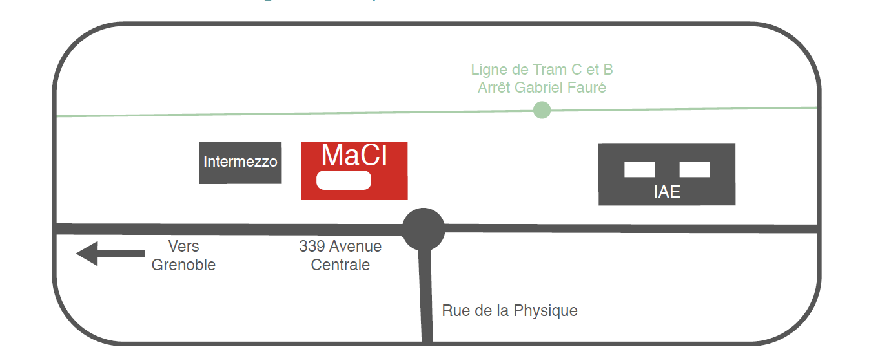

Accès en transports en commun : lignes de tram B et C, accessibles aux personnes à mobilité réduite. Arrêt Gabriel Fauré. http://www.tag.fr/ - Téléphone : 04 38 70 38 70.

A la MACI, une salle pourra être mise à disposition des étudiants (information communiquée à la rentrée).

VIE PRATIQUE

iCampus, le site du guide de la vie de campus : https://campus.univ-grenoble-alpes.fr

Le CROUS : https://www.crous-grenoble.fr

Bibliothèques : https://bibliotheques.univ-grenoble-alpes.fr

Santé, handicap et aides : https://www.univ-grenoble-alpes.fr/campus/sante-handicap-et-aides
Centre de santé de Grenoble : 04 76 82 40 70
Service médico-psychologique universitaire (SMPU) : 04 56 58 82 70

